2018 Synopsys ARC杯电子设计竞赛技术论文

论文题目：

**iRhythm智能网络音箱**

参赛单位：华中科技大学

队伍名称：华智参赛队

指导老师：何顶新老师

参赛队员：李锐戈 吴曦 马志朋

完成时间：2018年 2月28日

# 基本情况表

|  |  |  |  |  |  |  |  |
| --- | --- | --- | --- | --- | --- | --- | --- |
| 队伍名称 | 华智 | | | 单位名称 | | 华中科技大学 | |
| 项目名称 | 智能网络音箱 | | | | | | |
| 项目负责人 | 李锐戈 | | | 联系方式 | | | 18707169086 |
| 指导老师 | 何顶新 | | | 职务 | | | 副教授 |
| 参赛  队员  信息 | 姓名 | 学历 | 证件号码 | | 专业 | | 分工情况 |
| 李锐戈 | 硕士 | 441402199408250459 | | 自动化 | |  |
| 吴曦 | 硕士 | 652122199505040110 | | 自动化 | |  |
| 马志朋 | 本科 | 411527199503292531 | | 船舶与海洋工程 | |  |
| 项目时间 | 2018 年 2 月 1 日 - 2018 年 6 月 日 | | | | | | |
| 队伍简介 | 我们拥有熟悉算法、  软硬件设计与应用的队员们，丰富的想法，无限的创意 | | | | | | |
| 参与项目 | iRhythm智能网络音箱 | | | | | | |
| 获奖情况  （校级及  以上） | 无 | | | | | | |
| 研究专长 | 电路设计，嵌入式，物联网，EDA | | | | | | |
| 其他 | 无 | | | | | | |

# 目 录

基本情况表 ii

目 录 IV

第一章 方案论证 1

1.1项目概述 1

1.2资源评估 2

1.3预期结果 2

1.4项目实施评估 3

1.5补充说明 3

第二章 作品难点与创新 4

2.1作品难点分析 4

2.2创新性分析 4

2.3小结 4

第三章 系统结构与硬件实现 5

3.1系统原理分析 5

3.2 系统结构 5

3.3硬件实现 6

3.4 小结 6

# 第一章 方案论证

## 1.1项目概述

随着生活品质的提高和科技的飞速发展，智能家居产品逐渐进入到我们的日常生活中，例如智能电视、智能冰箱、智能洗衣机等等；这些电子产品的出现让我们的生活充满了更多的乐趣，也带给我们很多便利；近年来，在智能家居电子产品中，又多了一样新产品——互联网音箱。

传统的音箱，只能播放离线音频文件。而除此之外，几乎没有其他功能，在物联网浪潮冲击互联网的时代，伴随着人们的用户需求与用户体验越来越严苛，这样的单一化电子设备显然不能满足，于是，我们按照互联网音箱的趋势，设计出了一款类似于传统收音机功能的智能互联网音箱。

互联网音箱是不仅仅是一个扬声器那么简单，类似于收音机通过天线，从相应的频道获得相应的内容并进行播放，我们的网络音箱可以连接到互联网，实现上网功能，进而从相应的网络中获得音乐，并进行自主播放。

语音交互功能的加入，则可以使得智能音箱变得更加聪明，操作更加便捷。

iRhythm网络智能音箱，可以让我们在下班回家后，坐在沙发上用语音要求播放自己喜欢风格的音乐，要求音箱切换频道。

目前我们做了如下技术验证：通过使用MK64处理器（FRDM-K64评估板），使用mbed OS平台，我们已经可以实现从喜马拉雅网络电台获取m4a（aac）格式的音频文件，从百度FM的在线播放接口获得mp3格式的音频文件。实现了mp3软件解码并输出音频到耳机。在PC平台上实现了aac格式软件解码。对于在主频只有35MHz的EMSK上实现相应的功能，我们充满信心。

## 1.2资源评估

软件需求：

1. 网络环境

网络收音机需要从网络上获取音频资源，因此需要连接网络，通过lwip模块将自身模拟成为一个浏览器，请求网络在线音频提供商的数据，获取音频数据和信息。

1. 音频解码

为了减小文件体积，从网络上获取的音频文件都是高度压缩的，不能直接送至音频输出接口播放。需要通过音频解码，解压缩为可以识别的PCM数据才能进行播放。

1. 语音交互

为了让iRhythm智能网络音箱更智能，对设备的操控需要可以使用语音进行。

硬件需求：

1. 数字部分

|  |  |
| --- | --- |
| 模块名称或功能 | 选型 |
| Wifi模块 | RW009模块 |
| SD卡 | Kingston SD HC 16GB |
| 显示屏 | 微雪LCD液晶电容屏+字库芯片 |
| 音频输出模块 | 小型的FPGA |

1. 模拟部分

|  |  |
| --- | --- |
| 模块名称或功能 | 选型 |
| DA模块 | Pmod I2S （DIGILENT） |
| 功率放大 | TPA3137 （TI） |
| 麦克风 |  |

## 1.3预期结果

预期实现的功能主要有：

1. 本地音频播放：对本地采用有线输入和蓝牙输入的音频信号，iRhythm智能网络音箱能够实现信号的放大及播放。
2. 在线音频播放：通过抓取网络FM平台的数据，在联网状态下iRhythm智能网络音箱能够实现播放海量的网上音频。
3. 音乐闹钟：在清晨通过用户自行设置的音乐或网络频道将主人从睡梦中唤醒。
4. 触摸屏按键控制，用户可以通过触摸屏调节按钮来实现对音箱的手动控制。
5. 语音识别及交互：使用语音控制是当前智能设备的主流。实现语音交互，摆脱按键和遥控器的束缚，将大大提高设备的可操作性。

## 1.4项目实施评估

项目按照规划是分为两期来实现：

第一期开发周期是3月1号至5月1号，包括实现基本的用户界面，触摸屏按键功能，网络资源的获取，音频数据解码。主要目的是测试各模块底层驱动的稳定性，测试联网工作模式下音频的播放效果，为二期的改进工作提供宝贵的经验。

第二期的开发时间是5月1号至6月初。二期开发主要是在一期开发的基础上，完善各功能模块，推出一款效果更好的功能实现版本。增加语音识别控制功能，设计制造外观。

2018.05

2018.06

2018．03

增强功能

基础功能

## 1.5补充说明

指导老师的主要研究方向是嵌入式开发，智能机器人和智能系统仿真，所以对嵌入式开发这一块具有较丰富的经验，以往对加速度传感器，硬件电路，实时操作系统等也有过一定的使用经验和开发经验。组员具有丰富的嵌入式开发实践经历。

# 第二章 作品难点与创新

## 2.1作品难点分析

1. 网络音频的获取

自主搭建服务器存放音频数据并不是真正意义上的网络收音机，而由于版权原因，音乐及其它音频从网络上获取下载资源有一定的难度，需要对各大网络音频提供商的在线播放的数据进行分析，提取音频资源。

1. 音频数据解析

从网络上获取的音频主要为m4a（aac）格式或者mp3格式，是高度压缩的数据。对其进行解析需要耗费大量的处理器运算资源。而EMSK的主频最高为35MHz，需要对运算进行优化才能满足要求。

1. 自制音频输出数字-模拟转换模块

EMSK没有专用I2S音频输出模块。需要在开发板外进行扩展音频输出模块。

1. 语音识别功能。

语音识别等人工智能技术是当今业界热点，需要消耗大量的处理器资源，有一定的实现难度。

## 2.2创新性分析

1. 低成本硬件

当前市场上的网络收音机，主处理器主频动辄上GHz，甚至配置各种硬件加速芯片，而我们使用的EMSK的主频最高只有35MHz，通过对算法的深度优化和加速来实现功能。从而大大降低了产品的成本。

1. 语音识别

语音识别是当今业界的研究热点，将其引入到设计中，很符合行业发展趋势。

1. 音质优化

业界很多音箱产品，对音频信号的放大处理不够完善，这导致其产品低频或者高频的音质有较大损失。为了解决这个问题，就需要在音质处理上做更多的工作。

## 2.3小结

使用低成本处理器完成音频数据的解码运算以及语音识别控制是本作品的难点与创新。赛程的大部分时间都将使用在这里。

# 第三章 系统结构与硬件实现

## 3.1系统原理分析

网络收音机系统主要由网络音频抓取下载，文件系统，音频数据解码，音频数据输出这几个部分组成。虽然EMSK只有35MHz的主频，但通过软件的合理分配和调度依然可以完美地实现网络收音机的功能。其中，最消耗资源的是音频数据解码部分，需要进行合理的算法优化和DSP加速。网络音频抓取下载部分虽然也要耗费大量时间，但其主要原因是网络延迟，因此可以使用操作系统进行合理调度。文件的写入和读出速度也是一个瓶颈，但EMSK开发板板载有128MB的DDR2内存块，可以通过合理的存储策略进行协调配合。音频输出的大数据量搬运则可以交给DMA来完成。

## 3.2 系统结构

整个系统的结构图如下：

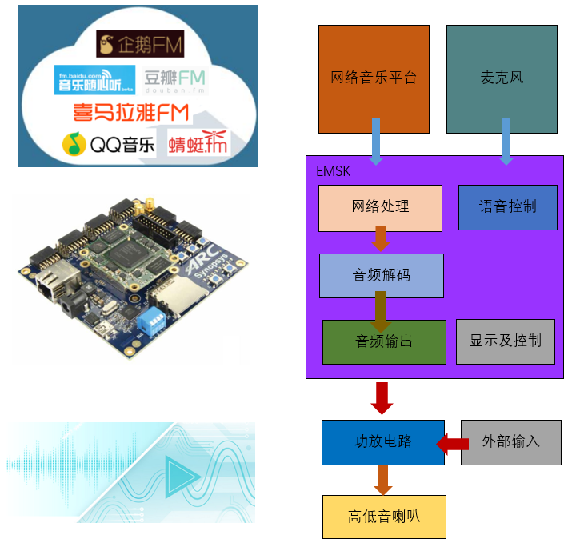

## 3.3硬件实现

在本项目中，需要通过硬件实现的内容主要包括音频输出的数模转换，功率放大电路，以及液晶屏显示，按键操作等接口电路。

其中音频输出部分首先使用一块外置的FPGA将使用SPI输出的音频格式转换成为I2S输出，再由使用I2S协议的音频DA转换芯片转换为模拟信号。最后通过搭建功率放大电路，将音频使用扬声器播放出来。

## 3.4 小结

本作品的硬件工作量主要集中在模拟信号处理和硬件协议转换方面。